Тема урока ИТОГОВАЯ КОНТРОЛЬНАЯ РАБОТА ПО ГЕОМЕТРИИ ЗА КУРС 9 КЛАССА
1.Лестницу длиной 3 м прислонили к дереву. На какой высоте (в метрах) находится верхний её конец, если нижний конец отстоит от ствола дерева на 1,8 м?
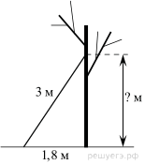
2. 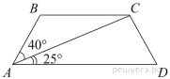
Найдите больший угол равнобедренной трапеции ABCD, если диагональ АС образует с основанием AD и боковой стороной АВ углы, равные 25° и 40° соответственно.

3. 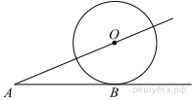К окружности с центром в точке О проведены касательная AB и секущая AO. Найдите радиус окружности, если AB = 12 см, AO = 13 см
4. 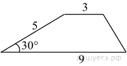Боковая сторона трапеции равна 5, а один из прилегающих к ней углов равен 30°. Найдите площадь трапеции, если её основания равны 3 и 9
5.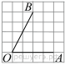 Найдите тангенс угла AOB, изображенного на рисунке.
6.
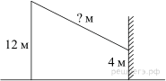От столба высотой 12 м к дому натянут провод, который крепится на высоте 4 м от земли (см. рисунок). Расстояние от дома до столба 15 м. Вычислите длину провода.

7. Укажите номера верных утверждений.
1) Если два угла одного треугольника равны двум углам другого треугольника, то такие треугольники подобны.
2) Вертикальные углы равны.
3) Любая биссектриса равнобедренного треугольника является его медианой.
Если утверждений несколько, запишите их номера в порядке возрастания.

Куакбаш төп гомуми белем бирү
мәктәбе 9 сыйныф укучысы
Тухбатов Рузилнең геометриядән
2019-2020 уку елына йомгаклау
контроль эше.

